Apklausa „Bibliografinis raštingumas pirmų klasių gimnazistams“

Pirmų klasių mokiniams biblioteka organizuoja bibliografinio raštingumo valandėles, kurių tikslas –
išmokyti orientuotis bibliotekos fonduose, naudotis paieškos sistemomis, susipažinti su bibliotekų (ir mūsų gimnazijos bibliotekos) paskirtimi ir istorija bei įgyti elementarius darbo su informacijos šaltiniais ir etiško jų naudojimo pradmenis.
Pateikiame Ic klasės mokinių apklausos apie šių valandėlių poveikį rezultatus. Apklausoje dalyvavo 19 respondentų. 63,2 % nurodė, kad naudojasi elektroniniais bibliotekų katalogais, tačiau tik 2 mokiniai nurodo Kėdainių M. Daukšos elektroninį katalogą.
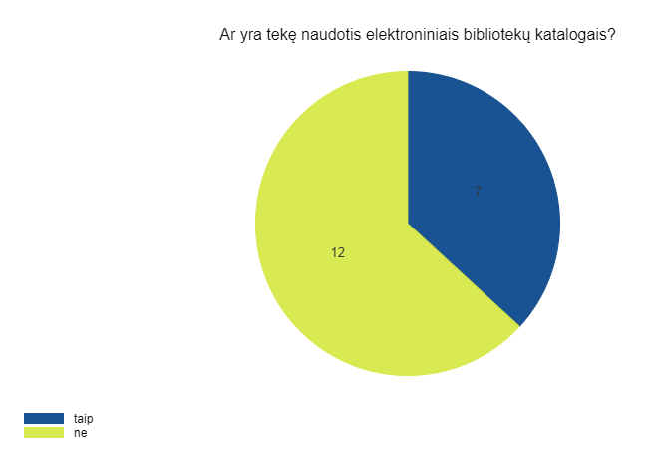

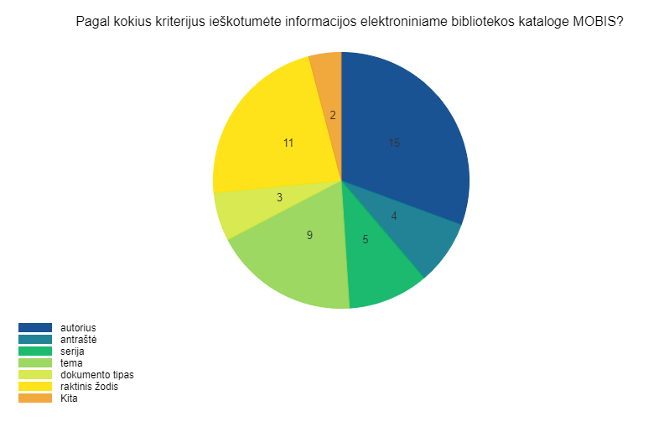

Akivaizdu, kad informacijos apie tokių įgūdžių poreikį ir naudą yra per mažai. Todėl užsiėmimų metu mokiniai buvo supažindinti su mūsų gimnazijos bibliotekos katalogu MOBIS, jiems suteikti slaptažodžiai ir paaiškintos katalogo funkcijos.
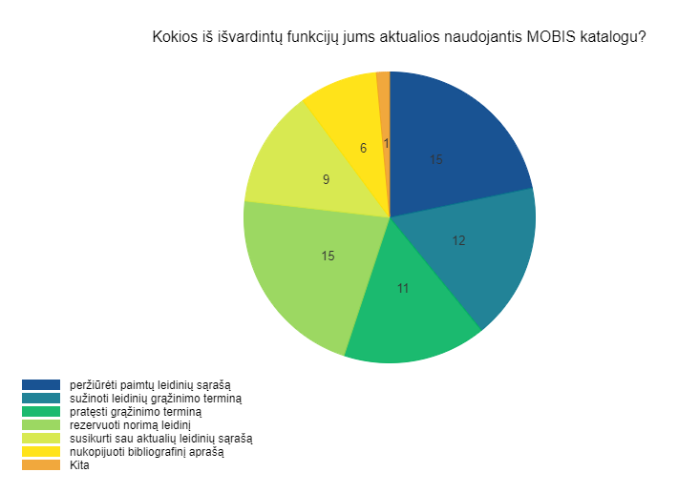
Iš jų mokiniams aktualiausios (apklausos duomenimis): rezervuoti norimą leidinį (21,7%), peržiūrėti paimtų leidinių sąrašą (21,7%), sužinoti grąžinimo terminą (17,4%). Tik vienas respondentas naudotųsi katalogu norėdamas susirasti reikiamą knygą, 6 mokiniams būtų aktualu nukopijuoti bibliografinį leidinio aprašą. Tai rodo, kad trūksta darbo su informacijos šaltiniais ir etiško jų naudojimo įgūdžių; mokiniai yra įpratę kliautis nepatikrinta ir anonimine interneto informacija, nesuvokia, kad būtina nurodyti autorystę. Išbandę darbą savo paskyroje, mokiniai įsitikino, kaip tai patogu (taip nurodė 78,9 % respondentų). Didžioji dauguma, išklausę informaciją, jau supranta, kas yra intelektinė nuosavybė ir autorinės teisės, kaip jas pažeidžiame plagijuodami kūrinį arba nenurodydami citatų šaltinio.
Valandėlių metu pirmokai susipažįsta ir su bibliotekų istorija ir svarbiausiomis bibliografinėmis sąvokomis bei reiškiniais (pvz. ekslibrisas, knygos ženklas, katalogas, UDK sistema, asmeninė biblioteka, bibliofilas ir kt.). Ic klasė, šįmet aplankiusi Nacionalinę M. Mažvydo biblioteką ir virtualiai supažindinta su svarbiausiomis šalies bibliotekomis, deja, negalėjo nurodyti, kuri iš jų yra seniausia (teisingai atsakė tik 3).
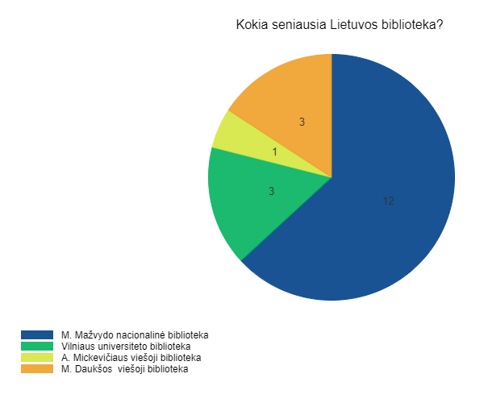

Darytina prielaida, kad paaugliai sunkiai sutelkia dėmesį į informaciją, kurios negali susieti su dėstomu dalyku pamokoje. Tačiau džiugina tai, kad faktai, susiję su mūsų gimnazija, gimnazistams įsiminė. Mokiniai minėjo, kad gimnazijoje buvo spaustuvė, kad Kėdainiai buvo Lietuvos reformatų kultūrinis centras, įsiminė gimnazijos įsteigimo datą ir kitus faktus. Manome, kad tikslinga visus gimnazijos naujokus supažindinti su įstaigos istorija, nes tai formuoja pasididžiavimo ir tapatumo jausmus.
Maždaug pusė apklaustųjų nurodė, kad jie arba šeimos nariai turi asmenines bibliotekas, 6 mokiniai ne tik įsiminė bibliofilo sąvoką, bet ir pavadino save bibliofilais. Galbūt jie ir yra iš tos mažumos, kurie turi susiformavusį poreikį skaityti, nurodė savo mėgstamas knygas ir galėjo jas glaustai apibūdinti (mokiniai mini knygas „Juodvarnio žymė“, „Padovanosiu tau saulę“, „Netekęs teisės būti žmogumi“, „Papasakok man apie tobulą dieną“, „Trys žingsniai iki tavęs“ arba programinę literatūrą, kuri irgi padarė įspūdį: „Kuprelis“, „Trys draugai“, „Tarp pilkų debesų“). Pusė apklaustųjų negali nurodyti jokios įspūdį palikusios knygos.
Apklausa patvirtino prielaidas apie tokio pobūdžio valandėlių reikalingumą pirmų klasių mokiniams, tad tikslinga jas integruoti į klasių vadovų planus ar neformalųjį ugdymą.

